ДИСЦИПЛИНА | Технологическая (проектно-технологическая) практика
ИНСТИТУТ | ИПТИП
КАФЕДРА | Индустриального программирования
ВИД УЧЕБНОГО МАТЕРИАЛА | Методические указания
ПРЕПОДАВАТЕЛЬ | Астафьев Рустам Уралович
СЕМЕСТР | 1 семестр, 2025/2026 уч. год

СОДЕРЖАНИЕ

СОДЕРЖАНИЕ 2
ВВЕДЕНИЕ 3
ПЕРЕЧЕНЬ ВЫПОЛНЕННЫХ РАБОТ 4
ЗАКЛЮЧЕНИЕ 13
ПРИЛОЖЕНИЕ А 15

ВВЕДЕНИЕ

Современный мир ИТ направлен на создание сверхсложных систем, обработку огромных массивов данных и обеспечение того, чтобы пользователи могли легко работать со всеми различными услугами с помощью цифровой обработки. Технология, которую мы создали в НИИАС, была частью основного плана с 3 октября 2024 года. Задания были предоставлены Юсиповым Ренатом Алиевичем. Получение опыта практической работы по разработке корпоративной программы, адаптированной к потребностям бизнеса, особенно для визуализации и управления железнодорожной инфраструктурой на интерактивной карте.
Целью практики являлась разработка интерактивного веб-модуля для визуализации и управления объектами железнодорожной инфраструктуры, способного стабильно и плавно работать при отображении большого объёма данных, в том числе на очень слабых и древних машинх.
Внимание уделялось обеспечению производительности в визуализации большого числа объектов, правильной обработке событий пользователей (ввод, щелчки, дракги), поддержке масштаба и панорамы, а также архитектурной организации решений (слоев, состав приложений, Результатом этой работы стал единый инструмент управления визуальной инфраструктурой в графической форме.

ПЕРЕЧЕНЬ ВЫПОЛНЕННЫХ РАБОТ

Во время практики я завершил проект по созданию интерактивной карты российской железнодорожной сети. В отношении структуры отчета проект был разделен на следующие последовательные этапы: аналитика и моделирование, реализация функции рисования, добавление интерактивности, реализация слоев и механизмов редактирования, а также этап оптимизации и интеграции. Этот подход обеспечивает отслеживаемость результатов и отражает типичную организацию работы в инженерных проектах.
1. Анализ требований и проектирование интерактивной карты железнодорожной сети РФ
Дата выдачи: 3 октября 2025 г.
Автор задачи: Юсипов Ренат Алиевич (руководитель работ).
Срок для исполнения: 10 рабочих дней.
Постановка задачи заключалась в создании интерактивной карты железнодорожной сети Российской Федерации, предназначенной для визуализации объектов инфраструктуры и выполнения действий управления на уровне графического представления. Карта должна была работать в браузере, обеспечивать высокую производительность при большом количестве отображаемых объектов, а также иметь удобные механизмы взаимодействия пользователя с элементами карты.
На этапе анализа были уточнены ключевые бизнес-сценарии использования карты. В частности, система должна была обеспечивать отображение перегонов узлов подписей опорных и контрольных точек, а также поддержку слоёв с возможностью включения и отключения групп объектов. Кроме того, требовалась реализация масштабирования и панорамирования карты с плавной навигацией обработка событий наведения и кликов по объектам, а также наличие режима редактирования, предусматривающего перемещение точек методом Drag’n’Drop с фиксацией внесённых изменений.
Далее была сформирована техническая концепция решения. Для отрисовки было принято использовать Canvas API как более производительный вариант по сравнению с DOM/SVG при количестве объектов порядка нескольких тысяч. Клиентская часть проектировалась на React + TypeScript, при этом состояние приложения (активные слои, параметры камеры, выбранный объект, режимы редактирования) планировалось хранить в Redux Toolkit. Для серверной части предполагалось использование C# .NET 5, предоставляющего API для загрузки инфраструктурных данных и сохранения результатов редактирования.
На основании требований была сделанна архитектура решения. В основе лежит единая модель данных, описывающая объекты инфраструктуры с использованием унифицированных структур, включающих идентификатор объекта, его тип, геометрию, параметры отображения и вспомогательные метаданные
Для корректного отображения и взаимодействия с картой была реализована система координат с разделением мировых и экранных координат. Преобразования масштабирования и смещения (scale и translate) позволили обеспечить поддержку плавного масштабирования и панорамирования без потери точности.
Отображение объектов было сделанно с использованием системы слоёв, представляющих собой независимые наборы графических примитивов. Это дало возможность управлять видимостью отдельных групп объектов и выполнять выборочную перерисовку только тех элементов, которые требуют обновления, что положительно сказалось на производительности.
Интерактивное взаимодействие с картой реализовано через единый механизм обработки пользовательских событий. Для определения объекта под курсором был разработан модуль hit-testing, обеспечивающий корректную обработку наведения и кликов даже при большом количестве отображаемых элементов.

Для взаимодействия с серверной частью был определён API, предназначенный для получения данных и передачи изменений. В рамках интеграции была предусмотрена обработка возможных ошибок и контроль целостности передаваемых данных.
Фактический срок реализации: 5 рабочих дней.
Комментарий принимающего лица:
«Проектирование выполнено с учётом требований к производительности и расширяемости. Предложенная архитектура обеспечивает удобство последующей доработки и поддерживает ключевые сценарии использования».
2. Реализация отрисовки более 5000 объектов железнодорожной инфраструктуры на Canvas
Дата выдачи: 13 октября 2025 г.
Автор задачи: Юсипов Ренат Алиевич (руководитель работ).
Срок для исполнения: 15 рабочих дней.
На данном этапе была реализована подсистема визуализации объектов на Canvas. Требование заключалось в отображении более 5000 графических элементов (перегоны, подписи, узлы и др.) с сохранением отзывчивости интерфейса. Отдельное внимание уделялось тому, чтобы перерисовка оставалась быстрой при масштабировании и панорамировании, а также при переключении слоёв.
Реализация отрисовки основывалась на использовании пакетного подхода, при котором формировался список команд отрисовки с учётом активных слоёв и текущего масштаба. Для снижения вычислительной нагрузки были вынесены повторяющиеся операции и организовано повторное использование ранее рассчитанных геометрий. С целью повышения производительности из процесса отрисовки исключались объекты, находящиеся вне видимой области, на основе проверки по ограничивающим прямоугольникам. Дополнительно была выполнена адаптация под HiDPI-экраны с учётом значения devicePixelRatio, что обеспечило чёткое отображение линий и текста. Перерисовка сцены управлялась через единый цикл рендера, что позволило избежать лишних обновлений и сохранить плавность работы интерфейса.
Для каждого типа объекта были определены правила визуализации (цвета, толщины линий, маркеры, отображение подписей в зависимости от масштаба). Это обеспечило читаемость карты при различных уровнях увеличения: от обзорного режима до детализированного представления участка инфраструктуры.
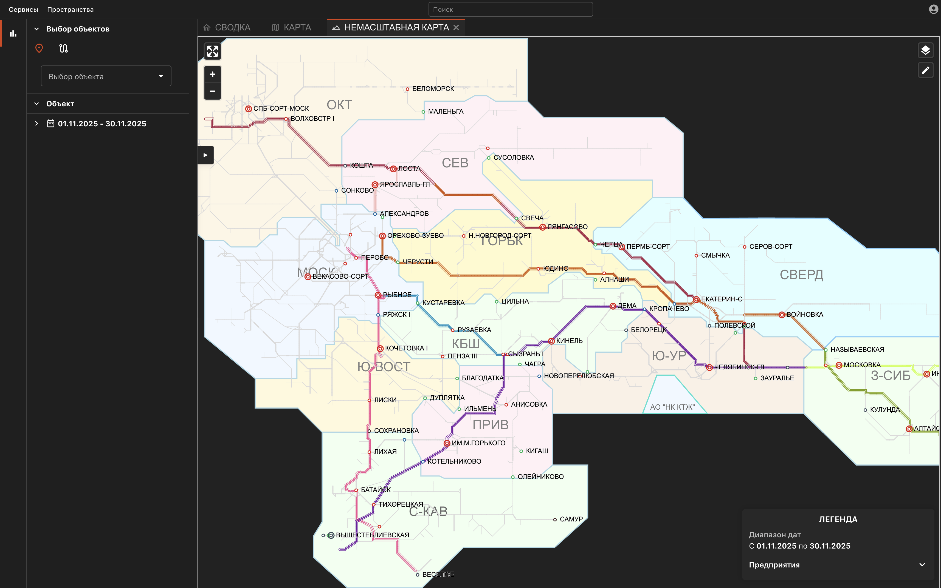Рисунок 2.1 – Визуализации объектов инфраструктуры
Фактический срок реализации: 9 рабочих дней.
Комментарий принимающего лица:
«Подсистема отрисовки демонстрирует устойчивую производительность при большом количестве объектов. Реализация соответствует ожиданиям и обеспечивает основу для интерактивных функций».
3. Реализация интерактивности (zoom/pan/hover/click) и hit-testing
Дата выдачи: 28 октября 2024 г.
Автор задачи: Юсипов Ренат Алиевич (руководитель работ).
Срок для исполнения: 14 рабочих дней.
На данном этапе была реализована интерактивная модель взаимодействия с картой: масштабирование и панорамирование, а также обработка событий наведения и кликов по объектам. Существенная сложность заключалась в корректном определении объекта под курсором при большом количестве элементов и активных преобразованиях координат (масштаб/смещение).
Были разработаны основные механизмы работы с картой. Масштабирование осуществлялось с помощью колеса мыши с привязкой к позиции курсора, что обеспечивало удобный контроль над областью просмотра, при этом были заданы ограничения на минимальный и максимальный уровни масштаба. Панорамирование сцены выполнялось с использованием мыши и тач-жестов с учётом допустимых границ перемещения. При наведении курсора на объекты реализовывалась их визуальная подсветка и отображение краткой информации, а при клике происходил выбор объекта с фиксацией состояния в хранилище Redux Toolkit и выводом расширенных данных в пользовательском интерфейсе.
Для проверки попаданий мы создали специальный блок для согласования координат. Позиция курсора менялась с экранного вида на мировой, используя обратную трансформацию, а затем среди действующих слоёв искались соответствующие элементы. Чтобы уменьшить число сравнений, сначала применялись базовые пространственные критерии и отсеивание по виду элемента. Когда этого не хватало, мы переходили к более детальной проверке, например, вычисляли удалённость до отрезка для прямых объектов или смотрели, попадает ли точка в круг для точек.
Такой подход дал возможность нормально работать с картой даже когда объектов очень много. Человек может без проблем двигаться по всей карте и быстро находить нужные вещи без ощутимых пауз в обычных ситуациях.
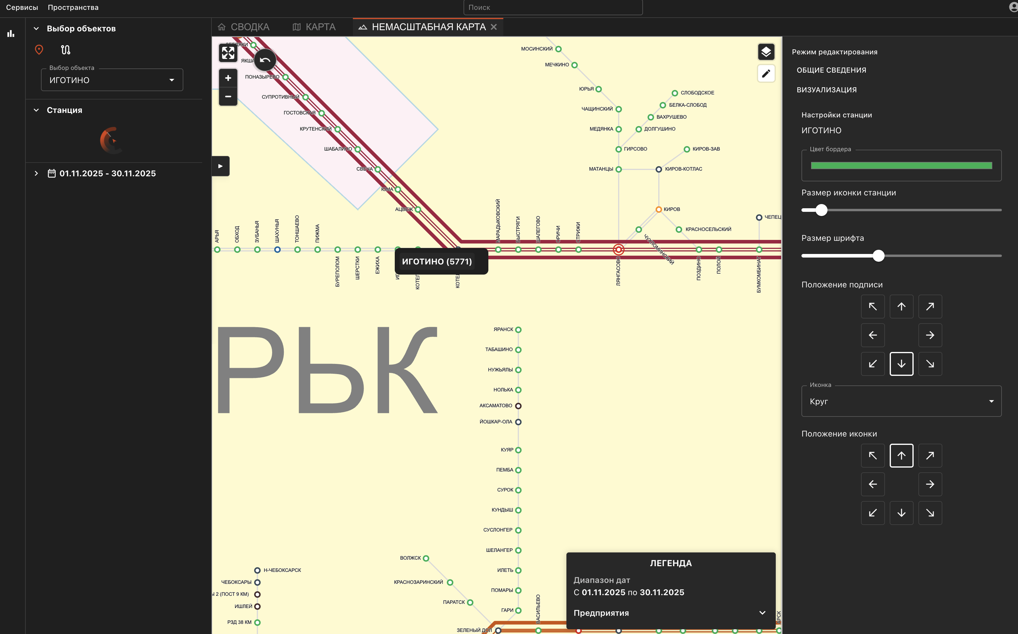Рисунок 3.1 – Интерактивное взаимодействие с объектами карты
Фактический срок реализации: 6 рабочих дней.
Комментарий принимающего лица:
«Интерактивные функции реализованы корректно: навигация плавная, выбор объектов удобный. Модуль определения объектов под курсором работает стабильно и обеспечивает требуемую точность».
4. Реализация системы слоёв и Drag’n’Drop редактирования объектов
Дата выдачи: 12 ноября 2025 г.
Автор задачи: Юсипов Ренат Алиевич (руководитель работ).
Срок для исполнения: 8 рабочих дней.
Цель этапа заключалась в расширении функциональности карты: добавлении системы слоёв (переключаемых наборов объектов) и реализации режима редактирования с использованием Drag’n’Drop перемещения точек на карте. Данный функционал был необходим для перехода от “просмотра” к “управлению” инфраструктурой в графическом виде.
Система слоёв была реализована в виде набора независимых конфигураций отображения, управление которыми осуществлялось через состояние приложения с использованием Redux Toolkit. Такой подход позволил пользователю включать и отключать отображение отдельных типов объектов, включая подписи, узлы и вспомогательные точки, а также переключаться между преднастроенными профилями отображения в зависимости от текущего сценария работы. При необходимости реализована возможность сохранения выбранных настроек с последующим быстрым возвратом к ним.
Для режима редактирования реализован Dragn Drop: при выборе точки пользователь может перемещать её по карте, при этом координаты обновляются в мировом пространстве с учётом текущих преобразований. В процессе перемещения обеспечивалась визуальная обратная связь (подсветка, отображение текущих координат/привязок при необходимости). После завершения перемещения формировалось изменение, которое передавалось на сервер для сохранения.
Дополнительно были предусмотрены базовые проверки приватности: блокировка редактирования в режиме просмотра, контроль прав, обработка отмены действия и предотвращение случайных перемещений.
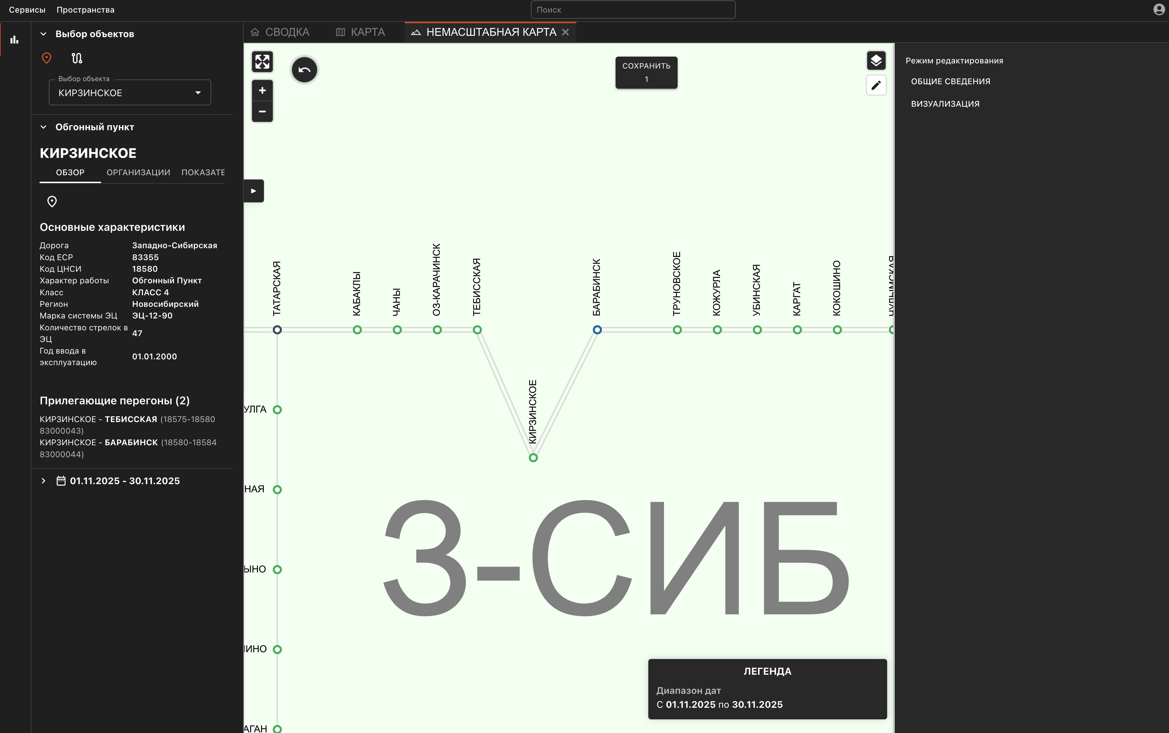Рисунок 4.1 – Работа слоёв и перемещения точек на карте
Фактический срок реализации: 7 рабочих дней.
Комментарий принимающего лица:
«Функциональность слоёв и редактирования существенно повысила прикладную ценность решения. Drag’n’Drop реализован корректно, изменения фиксируются надёжно и удобны для пользователей».
5. Оптимизация производительности и интеграция решения с backend (C# .NET 5)
Дата выдачи: 28 ноября 2025 г.
Автор задачи: Юсипов Ренат Алиевич (руководитель работ).
Срок для исполнения: 6 рабочих дней.
Заключительный этап был посвящён оптимизации производительности и обеспечению устойчивой интеграции с серверной частью. При интенсивной работе с картой (частые перемещения, переключения слоёв, редактирование) требовалось минимизировать количество лишних перерисовок и сетевых запросов, а также обеспечить стабильность передачи изменений на сервер.
В последнем этапе работы была проведена оптимизация обновлений состояния приложения, включающая устранение избыточных вызовов dispatch и перерасчётов, а также нормализацию структур данных в Redux Toolkit. Для повышения производительности отрисовки была сокращена частота перерисовок Canvas за счёт перехода к модели обновления по необходимости и уменьшения объёма вычислений в обработчиках событий. Загрузка данных была упорядочена посредством пакетной и постраничной передачи информации с использованием кеширования результатов запросов. Также была реализована интеграция механизма сохранения изменений, включающая формирование патчей, валидацию данных, обработку ошибок серверных ответов и повторную отправку запросов при временных сбоях. Дополнительно выполнено согласование API-контрактов с серверной частью, реализованной на платформе C# .NET 5, и проведено тестирование типовых сценариев работы системы.
После оптимизаций карта сохраняла плавность при навигации и корректно обрабатывала интерактивные операции при большом количестве объектов. Интеграция с серверной частью позволила использовать решение как единый инструмент для работы с инфраструктурными данными: отображение, выбор, анализ и редактирование в графическом представлении.
Фактический срок реализации: 5 рабочих дней.
Комментарий принимающего лица:
«В ходе ревью проблем в работе не выявлено. Решение стабильно работает в основных сценариях и корректно отрабатывает с серверной частью.».

ЗАКЛЮЧЕНИЕ
В ходе прохождения технологической практики в ОАО «НИИАС» была выполнена комплексная разработка интерактивной карты железнодорожной сети Российской Федерации, включающей визуализацию более 5000 объектов, поддержку масштабирования и панорамирования, интерактивные события переключаемые слои, а также режим редактирования с использованием Dragn Drop перемещения точек.
Практика позволила закрепить и расширить навыки разработки корпоративных веб-приложений. Были проапгрейджены знания по стеку TypeScript, React, Redux Toolkit и Canvas API, а также получен опыт интеграции клиентской части с серверной подсистемой на C# .NET 5. Внимание уделялось архитектуре, производительности и удобству работы пользователей с визуальными данными.
Результатом прохождения практики стала реализация и внедрение
интерактивного инструмента графического представления железнодорожной
инфраструктуры, предназначенного для анализа и управления объектами
сети в визуальной форме.
В ходе работы были решены практические задачи, связанные с отображением большого количества объектов, обеспечением плавной навигации по карте,
а также поддержкой редактирования и актуализации данных. Разработанное
упростило решение выполнение операций, связанных с анализом состояния
инфраструктуры, и повысило удобство работы пользователей с визуальными
данными.
Опыт полученный во время практики, пригодится при дальнейшей работе над пользовательскими интерфейсами, связанными с визуализацией данных.

ПРИЛОЖЕНИЕ А
Пример фрагмента TypeScript-кода
Ниже приведён фрагмент кода, иллюстрирующий подход к преобразованию координат и обработке событий при интерактивной работе с canvas.
Листинг А.1 — Фрагмент кода отрисовки canvas
import React, { useRef, useEffect, useState, useMemo, useCallback, forwardRef, useImperativeHandle } from 'react';
import { Box } from '@mui/material';
import {
drawGrid,
drawShapes,
drawCustomEdges,
drawNodeLabels,
drawFixedSizeStations,
strokeFillText
} from './utils/drawing.ts';
import {
INITIAL_ZOOM,
WORLD_SCALE,
MIN_NODE_SCREEN_FACTOR,
NODE_RADIUS_WORLD,
SCALE_POWER,
ICON_GAP,
MIN_ZOOM,
MAX_ZOOM,
ALL_ORG_GROUP_IDS,
DARK_SETTINGS,
LIGHT_SETTINGS,
RING_GAP_PX,
RING_THICKNESS_PX,
RING_GLOW_PX,
MIN_RING_RADIUS_PX,
COLOR,
ICON_TYPE_TO_NUM,
DASHBOARD_MAP_INSTANCE,
NUM_TO_ICON_POS8,
ICON_POS8_TO_NUM
} from './utils/constants';
import type { StationSettingsState } from './components/StationSidebar';
import Fullscreen from './assets/Fullscreen.svg';
import { fitToPoints, computeGridOffset, snapPoint, quantize } from './utils/layout';
import { geojsonDashboardAPI, stationsAPI, documentService, tractionAPI, routesAPI } from 'services';
import LoaderRing from 'shared/ui/LoaderRing';
import { Network } from 'vis-network';
import { DataSet, DataView } from 'vis-data';
Продолжение листинга А.1
import HoverPopupControl from './HoverPopupControl';
import 'maplibre-gl/dist/maplibre-gl.css';
import { drawAreasPolygons, drawAreaHandles, findAreaAt, findHandleNear, Area } from './utils/areas';
import { drawTextObjects, getHarColor, createCircleSvgDataUrl, iconPxAt } from './utils/helpers.ts';
import {
setFocusedObject,
setSelectedSteps,
setSelectedPeregonsIds,
setSelectionStartStationId,
setSelectionEndStationId,
setSelectedWarrantyAreaId,
setSelectedLocomotiveCirculationAreaId,
setSelectedLocomotiveWorkTeamAreaId,
setIsInSelectionMode
} from 'store/reducers/src/AppSlice.ts';
import { useAppDispatch, useAppSelector } from 'hooks';
import { useGeojsonDashboardSettings } from './settings/useGeojsonDashboardSettings';
import { useTheme } from '@mui/material/styles';
import PoleSvg from './assets/Столб.svg';
import Layers from './assets/layers.svg';
import AnchorSvg from './assets/anchor-svgrepo-com.svg';
import { AnyArea, IStationGeo } from 'types';
import { RootState } from 'store';
import {
IDragAction,
AnchorEl,
NodeUpdate,
IconType,
MirrorEvent,
GeojsonDashboardProps,
GeojsonDashboardHandle,
MirrorToggleKey,
Id,
RawEdge,
VisNode,
VisEdge,
Position,
HoverPopupData,
ClickEventParams,
Organisation,
PeregonRow,
PeregonProps,
StationsResponse,
makeStationGeo,
FocusedObjectLocal,
NodeUpdatePayload,
IndicatorVisual,
pickFromMap,
Продолжение листинга А.1
rgbToCss,
isStationDtoLikeArray,
VisDragParams,
VisClickParams,
PeregonFeature,
UpdateStationDto,
IconPosition8,
UchLike,
DorLike,
NumericLike
} from './types';
import { StationDto } from 'services/src/geojsonDashboard.ts';
import { lineNaprColor, lineUchColor, lineRoadColor } from 'components/map/src/utils';
import { Legend } from 'components/nonScaleMap/components/Legend.tsx';
import peregonsLocal from './peregons-c.json';
import { MapSplitModes } from 'store/reducers/src/MapSlice.ts';
import { ToggleKey } from 'components/nonScaleMap/components/LayersPopover.tsx';
import { TopLeftChrome } from 'components/nonScaleMap/components/TopLeftChrome.tsx';
import TopRightControls from 'components/nonScaleMap/components/TopRightControls.tsx';
import { skipToken } from '@reduxjs/toolkit/query';
import { AreaType, LocomotiveTractionKind } from 'enums/index.ts';
import AreaEditor from 'components/areas/AreaEditor.tsx';
// TODO: вынести из этого файла
const SELECTION_COLOR = 'rgba(40, 194, 40, 1)';
interface IColoredEdge {
edgeId: number;
color: string;
}
const TractionKindToColorMap = {
[LocomotiveTractionKind.Diesel]: 'rgb(21, 149, 223)',
[LocomotiveTractionKind.Electrical]: 'rgb(209, 212, 9)',
[LocomotiveTractionKind.DieselAndElectrical]: 'rgb(20, 224, 71)'
};
// eslint-disable-next-line react/display-name
export const NonScaleMap = forwardRef<GeojsonDashboardHandle, GeojsonDashboardProps>(
({ onSidebarChange, onRequestSplit, onRequestSingle, onMirrorEvent, indicatorSlot = 1 }, ref) => {
const dispatch = useAppDispatch();
const { geoSettings } = useGeojsonDashboardSettings();
const geoSettingsRef = useRef(geoSettings);
Продолжение листинга А.1
const onMirrorEventRef = useRef<typeof onMirrorEvent>(onMirrorEvent);
useEffect(() => {
onMirrorEventRef.current = onMirrorEvent;
}, [onMirrorEvent]);
const suppressEmitRef = useRef(false);
const emit = useCallback((evt: MirrorEvent) => {
if (!suppressEmitRef.current) onMirrorEventRef.current?.(evt);
}, []);
const pendingViewportRef = useRef<{ pos: { x: number; y: number }; scale: number } | null>(null);
const viewportRafRef = useRef<number | null>(null);
function flushViewport() {
viewportRafRef.current = null;
const payload = pendingViewportRef.current;
pendingViewportRef.current = null;
if (!payload) return;
emit({ type: 'viewport', pos: payload.pos, scale: payload.scale });
}
function emitViewport(pos: { x: number; y: number }, scale: number) {
pendingViewportRef.current = { pos, scale };
if (!viewportRafRef.current) {
viewportRafRef.current = requestAnimationFrame(flushViewport);
}
}
const [editingArea, setEditingArea] = useState<AnyArea | undefined>();
const [editingAreaType, setEditingAreaType] = useState<AreaType>(AreaType.LocomotiveCirculation);
const [openAreaEditor, setOpenAreaEditor] = useState<boolean>(false);
const handleEndSelectionButtonClick = () => {
setOpenAreaEditor(true);
};
const [selectedStationId, setSelectedStationId] = useState<number | string | null>(null);
const [netReady, setNetReady] = useState(false);
const [selectedStationName, setSelectedStationName] = useState<string>('');
const [openSidebar, setOpenSidebar] = useState(false);
const [stationSettings, setStationSettings] = useState({
Продолжение листинга А.1
borderColor: '#000000',
stationIconSize: geoSettings.stationIconSize,
fontSize: 7,
signaturePosition: 0,
iconType: 'circle' as 'circle' | 'pole' | 'anchor',
iconPosition: 's' as IconPosition8
});
const [nodeDrafts, setNodeDrafts] = useState<
Record<
string | number,
{
x: number;
y: number;
signaturePosition?: number;
signaturePositionIcons?: number;
iconType?: number | null;
}
>
>({});
const {
data: stationsData,
error: stationsError,
isLoading: stationsLoading
} = stationsAPI.useGetAllStationsQuery();
console.log(stationsData, 'station');
const { data: areasApi = [] } = geojsonDashboardAPI.useGetAreasQuery();
const [updateStation] = geojsonDashboardAPI.useUpdateStationMutation();
const skipAutoFitRef = useRef(false);
// const { data: peregonsData, error: peregonsError, isLoading: peregonsLoading } =
// geojsonDashboardgetPeregonsCurvesAPI.useGetPeregonsCurvesQuery();
const peregonsData = useMemo(() => {
const rows: PeregonRow[] = (peregonsLocal as any)?.features ?? [];
return {
features: rows.map((r) => ({
properties: {
id: Number(r.id),
stan0Id: Number(r.stan0_id ?? r.stanA),
stan1Id: Number(r.stan1_id ?? r.stanB),
name: r.name,
dorCode: Number(r.dor_code ?? r.DORCODE ?? r.dorCode),
length: r.length != null ? Number(r.length) : undefined,
chet: typeof r.chet === 'boolean' ? r.chet : r.chet != null ? Number(r.chet) === 1 : undefined,
Продолжение листинга А.1
trackCount: r.track_count != null ? Number(r.track_count) : 1,
coalesce: r.coalesce,
naprId: r.id_napr ?? r.napr_id ?? r.naprId ?? null,
uchId: r.id_uch ?? r.uch_id ?? r.uchId ?? null,
geometry: r.geometry ?? null
} as PeregonProps
}))
};
}, []);
const peregonsLoading = false;
const peregonsError = null;
const { data: stanDocs } = documentService.useGetStanWithObjectsQuery();
// const { data: peregonsData, error: peregonsError, isLoading: peregonsLoading } = stationsAPI.useGetPeregonsQuery();
const buildEdgeColorsByPropWithPredicate = (
prop: keyof PeregonProps,
lut: Record<string, string>,
predicate: (props: PeregonProps) => boolean
) => {
const out: Record<number, string> = {};
for (const ed of rawEdgesRef.current) {
const p = ed.properties;
if (!predicate(p)) continue;
const v = p[prop];
const c = lut[String(v)];
if (c) out[ed.id] = c;
}
return out;
};
const handleUpdateStation = (field: keyof StationSettingsState, value: any) => {
const newSettings = { ...stationSettings, [field]: value };
setStationSettings(newSettings);
if (!nodesDataSetRef.current || selectedStationId == null) return;
const patch: NodeUpdatePayload = { id: selectedStationId! };
switch (field) {
case 'fontSize':
patch.customFontSize = newSettings.fontSize;
break;
Продолжение листинга А.1
case 'signaturePosition':
patch.signaturePosition = newSettings.signaturePosition;
break;
case 'borderColor':
case 'stationIconSize': {
const size = newSettings.stationIconSize;
const border = newSettings.borderColor;
patch.stationIconSize = size;
patch.size = size;
patch.borderColor = border;
patch.image = createCircleSvgDataUrl(border, 2, '#ffffff', size);
break;
}
case 'iconType': {
patch.iconType = newSettings.iconType;
patch.iconImage =
newSettings.iconType === 'pole'
? PoleSvg
: newSettings.iconType === 'anchor'
? AnchorSvg
: createCircleSvgDataUrl(
newSettings.borderColor,
2,
'#ffffff',
newSettings.stationIconSize
);
const num = ICON_TYPE_TO_NUM[newSettings.iconType];
setNodeDrafts((prev) => ({
...prev,
[selectedStationId!]: {
...(prev[selectedStationId!] || {
x: allNodePositionsRef.current[selectedStationId!].x,
y: allNodePositionsRef.current[selectedStationId!].y
}),
iconType: num
}
}));
break;
}
case 'iconPosition': {
const pos = newSettings.iconPosition as
Продолжение листинга А.1

IconPosition8;
const posNum = ICON_POS8_TO_NUM[pos];
patch.iconPosition = pos;
patch.signaturePositionIcons = posNum;
setNodeDrafts((prev) => ({
...prev,
[selectedStationId!]: {
...(prev[selectedStationId!] || {
x: allNodePositionsRef.current[selectedStationId!].x,
y: allNodePositionsRef.current[selectedStationId!].y
}),
signaturePositionIcons: posNum
}
}));
break;
}
}
nodesDataSetRef.current.update(patch);
emit({
type: 'nodeSettings',
id: selectedStationId!,
changes: (() => {
switch (field) {
case 'fontSize':
return { fontSize: newSettings.fontSize };
case 'signaturePosition':
return { signaturePosition: newSettings.signaturePosition };
case 'borderColor':
case 'stationIconSize':
return {
borderColor: newSettings.borderColor,
stationIconSize: newSettings.stationIconSize
};
case 'iconType':
return { iconType: newSettings.iconType };
case 'iconPosition':
return { iconPosition: newSettings.iconPosition };
default:
return {};
}
Окончание листинга А.1
})()
});
nodesViewRef.current?.refresh();
networkRef.current?.redraw();
};

case 'iconType':
return { iconType: newSettings.iconType };
case 'iconPosition':
return { iconPosition: newSettings.iconPosition };
return {};
}
})()
}); default:

